**РОССИЙСКИЙ УНИВЕРСИТЕТ ДРУЖБЫ НАРОДОВ**

**Факультет физико-математических и естественных наук**

**Кафедра прикладной информатики и теории вероятностей**

**ОТЧЕТ**

**по лабораторной работе № 4**

*дисциплина: Архитектура компьютера*

Студент: Мелкумян Арвин

Группа: НКАбд-04-23

**МОСКВА**

2023 г.

# Создание и процесс обработки программ на языке ассемблера NASM

**Цель работы:** Освоение процедуры компиляции и сборки программ, написанных на ассемблере NASM.

**Ход работы.**

В рабочей директории четвертой лабораторной работы создадим файл hello.asm, содержимое которого показано на рисунке 1.

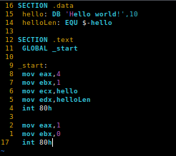Рисунок 1 — Исходный код программы вывода приветствия

Создадим объектный код с помощью компилятора nasm, при этом сначала используем сокращенный синтаксис, затем расширенный с созданием файла листинга, как показано на рисунке 2.

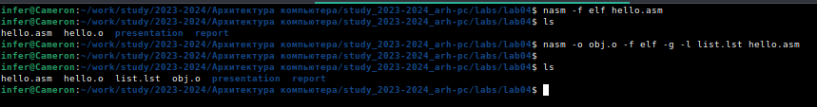Рисунок 2 — Компиляция исходного кода

Как видно из рисунка, по умолчанию объектный файл создается с тем же именем, что и исходный, за исключением расширения .o. Явно задать имя объектного файла можно с помощью опции -o.

Далее создадим из объектного файла исполняемый с помощью компоновщика ld (рисунок 3).

Рисунок 3 — Создание исполняемого файла

Как и в случае с компилятором, для того, чтобы указать имя исполняемого файла, следует использовать опцию -o.

После запуска исполняемого файла появляется строка «Hello, world!» что говорит о том, что программа работает корректно (рисунок 4).

Рисунок 4 — Выполнение программы

Далее, согласно заданию для самостоятельной работы, скопируем файл hello.asm и изменим его таким образом, чтобы на экране отображалась строка и моими именем и фамилией. Скорректированный исходный код показан на рисунке 5.

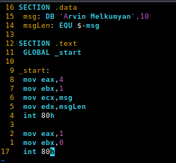Рисунок 5 — Исходный файл программы lab4

Далее выполним компиляцию, сборку и запуск приложения lab4 (рисунок 6).

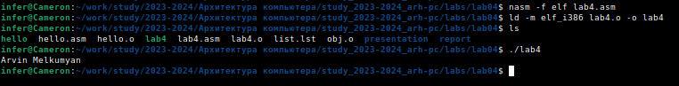Рисунок 6 — Компиляция, сборка и выполнение приложения lab4

**Выводы:** В ходе лабораторной работы были изучены процессы создания, компиляции и сборки программ в NASM.